pitanje iz 3. bliceva prošlih godina koji se mogu pojaviti ove godine u 2. blicu (nisam učio semantičku ni za ispit, ni sad, pa ne odgovaram za točnost.)

1.Atributnu prijevodnu gramatiku koristi i :
a) LEX
b) YACC

2. Definiraj u vitičastim zagradama semantičku akciju za naredbu deklaracije
<T>v -> array [<T>v2] of [<T>v1] { ako (V2 == cijeliBroj) v = polje (___________) inače v=pogreška

1. CijeliBroj, V1
2. CijeliBroj, V2
3. V2
4. CijeliBroj
5. V1

3. Jednakost vrijednosti obilježja definira na jedan od dva načina: jednakost imena
vrijednosti i jednakost _______________ vrijednosti.

1. strukture
2. značenja
3. tipa
4. sadržaja

- i 5.
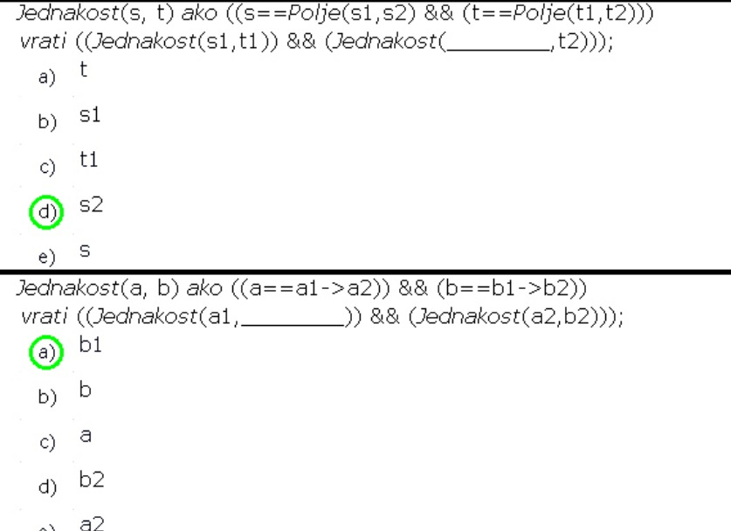
6.
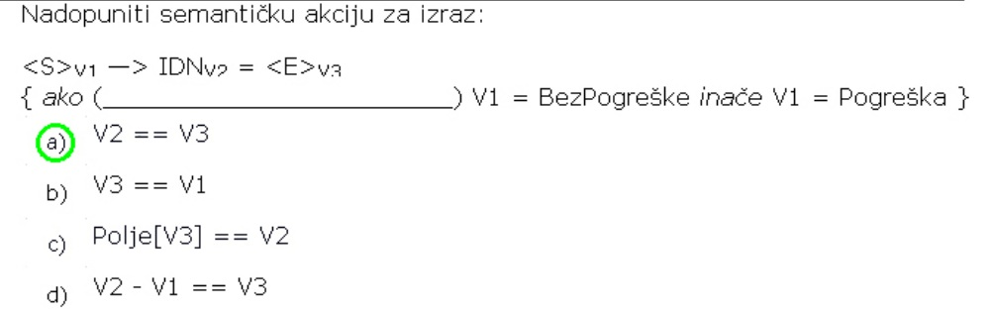
7. sustav vrijednosti obilježja je valjan ako se provjera vrijednosti može u potpunosti
provjeriti tokom ______
a) semantičke

8.
<S>v1 -> <S>v2 ; <S>v3 i sada imate logičnu operaciju: (v2==BezGreške) && (v3==BezGreške)
v1=_________
točan odgovor: v1=BezGreške

9. Tko određuje vrijednosti obilježja analiziranog dijela programa:
točan odgovor: Semantička analiza

10.
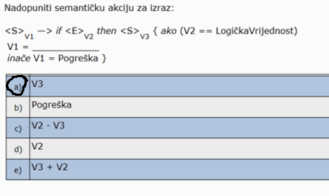

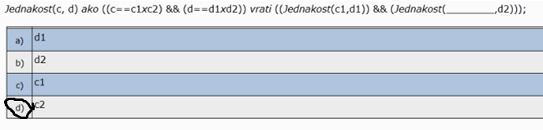
11.

